El Gobierno aprieta el cinturón a Sanidad por el exceso de gasto
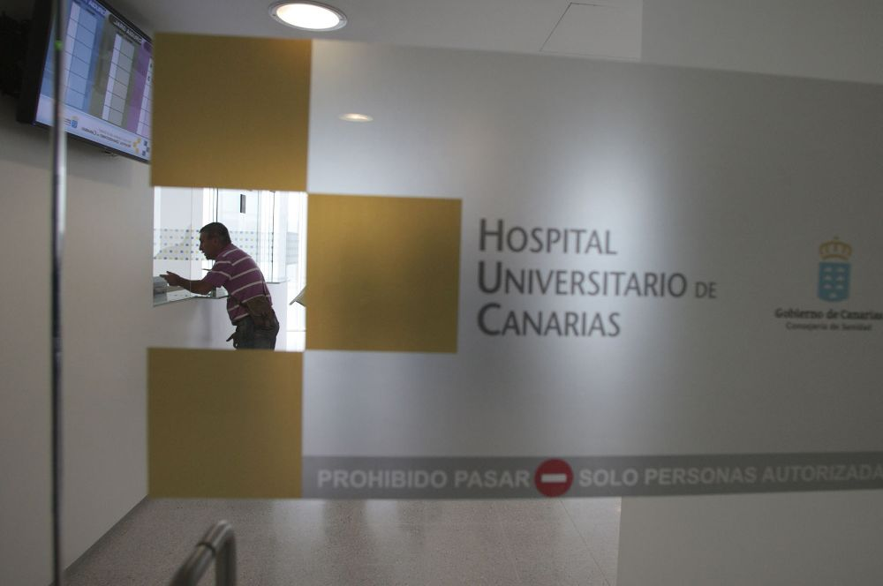El Gobierno aprieta el cinturón a Sanidad por el exceso de gasto
L.C., S/C de Tenerife

3/sep/16 06:17
Edición impresa
Fuentes del Gobierno de Canarias informaron ayer de que la Consejería de Sanidad ha enviado una instrucción a los gerentes de los hospitales en la que se advierte de que no se puede producir ninguna desviación en el gasto asignado. Con motivo del último cuatrimestre del año, se les da la instrucción de que no pueden incurrir en ninguna desviación presupuestaria, añadieron las citadas fuentes. Estas hicieron hincapié, asimismo, en que "esta contención del gasto" se produce en un momento particularmente complicado porque en los últimos meses del año puede producirse un aumento del gasto en Urgencias.
Desde el Gobierno matizan que la ejecución presupuestaria no es uniforme en todos los hospitales. Así mismo, el equipo de la Consejería expresó su confianza en que los ajustes no deberían afectar a la calidad de la prestación sanitaria.
Según denunció ayer Intersindical Canaria (IC) esta críptica circular supone un total de 11 millones de recorte en personal hasta diciembre en toda la Consejería, dado que al ritmo actual de gasto no llegarían a final de año con el presupuesto asignado.
Cathy Darias, delegada de IC en el Hospital Universitario de Canarias (HUC), informó de que habían mantenido una reunión con el gerente en el que este les había expuesto que el recorte estaba previsto inicialmente en 51 millones. Sin embargo, dadas las circinstancias se redujo a cerca de 11 millones, de los que 3 corresponden al HUC. No obstante, añadió, según la Gerencia el HUC solo puede ahorrar entre 750.000 euros y un millón.
Los recortes laborales, según indicó Darias, consistirán en no sustituir las bajas laborales hasta que el día 21 de baja; no sustituir las jubilaciones, ni las vacaciones ni los días de libre disposición. Tampoco se renovarán los contratos que terminen antes del 31 de diciembre.
A nivel asistencial, afirmó Darias, se va a suspender "toda la actividad extraordinaria". La delegada de IC dijo que se va a suspender el "programa de la mujer sana" que engloba las mamografías y citologías preventivas que se hacen a las féminas.
También se plantean el cierre de la planta de hospitalización del Hospital del Norte o simultanear las vacaciones de todo el personal de determinadas áreas para posibilitar el cierre de servicios, añadió Darias.
IC añade que también se van a suspender los extras para disminuir la listas de espera de Sanidad en diversos servicios.
Darias afirmó que el gerente les ha dicho que la repercursiones asistenciales previstas de estos recortes van a ser 905 operaciones quirúrgicas menos; 220 resonancias magnéticas menos y 5.124 ecografías menos.
Por su parte, el presidente del Colegio de Médicos, Rodrigo Martín, aseguró que había oído que en el Hospital de La Candelaria no se estaban cubriendo las jubilaciones ni renovando a los eventuales por la misma causa. Recordó que ya advirtió él a principios de año que el presupuesto asignado a Sanidad no daba, para añadir: "Preferiría no tener razón y que presupuestaran bien".
Fran Bautista, el secretario general de la Federación de Servicios de UGT Canarias, calificó la situación de "lamentable" y criticó que se les hubiera dicho que "se iba a ampliar la dotación para que no afectara al ciudadano". Advirtió de que los planes de choque contra las listas de espera "se van a paralizar", con las consecuencias que esto va a tener sobre la población.

